Инструкция по эксплуатации.

Уважаемый покупатель,

Поздравляем Вас с приобретением электроинструмента INGCO, произведенного лидером отрасли по самым современным технологиями с использованием фирменных запчастей. Миссия компании INGCO – производить качественный и удобный в использовании инструмент по доступной цене.

- Ваших руках находится аккумуляторный шуруповерт серии STANDART, линии бытового инструмента, предназначенная для бытового и полупрофессионального применения с повышенным ресурсом.

Для того чтобы приобретённый Вами инструмент прослужил долго, просим Вас внимательно ознакомиться с инструкцией и следовать ее рекомендациям.

Благодарим Вас за выбор электроинструмента INGCO!

ВНИМАНИЕ! Перед началом работы с инструментом – внимательно прочтите данную инструкцию, во избежание неправильного использования, возникновения пожара, поражения электрическим током и возможного травмирования оператора. Не выкидывайте инструкцию до окончания срока службы инструмента!

Символы

- нашей инструкции применяются следующие символы, пожалуйста, убедитесь, что вы понимаете их значение.

Прочитайте инструкцию по эксплуатации

Продукция прошла проверку на соответствие качества данной продукции требованиям и нормативным документам технического регламента Таможенного союза.

Продукция соответствует II классу опасности ручного электроинструмента. Наличие двойной или усиленной изоляции. Заземление корпуса не требуется. Вилка не имеет заземляющего контакта. Применение не ограничивается, за исключением условий повышенной влажности (свыше 85 %)

Продукция полностью соответствует требованиям безопасности для человека и окружающей среды, а также подтверждает возможность свободного передвижения продукта по всей территории ЕС.

Экомаркировка «Особая утилизация» ставится на источниках питания (батарейки) и товарах, содержащих некоторые опасные вещества (ртуть, свинец). Во избежание нанесения вреда окружающей среде необходимо отделить данный объект от обычных отходов и утилизировать его наиболее безопасным способом — например, сдать в специальные места по утилизации.

При работе рекомендуется использовать средства индивидуальной защиты (зрения, слуха и дыхания).

При работе рекомендуется использовать перчатки.

Область применения

Аккумуляторный Шуруповерт применяется для сверления отверстий и закручивания крепежа при сборке мебели, монтаже различных конструкций, выполнении ремонтных, строительных и отделочных работ как внутри зданий, так и на улице. Любое другое, выходящее за эти рамки использование, считается не соответствующим предписанию. За возникшие в результате этого ущерб или травмы любого рода несет ответственность пользователь, а не поставщик и производитель. Пожалуйста, обратите внимание, что электроинструмент серии STANDART разработан для бытового использования, рекомендуется режим эксплуатации с перерывами по 30 минут после каждых 15 минут непрерывной работы.

Технические характеристики:

Модель | CDLI228120 | CDLI228120-2
Аккумулятор (В) | 12 | 12
Тип аккумулятора | Li-Ion | Li-Ion
Макс. крутящий момент | 20Нм | 20Нм
Скорость вращения(об.\мин) | 0-350/0-1250 | 0-350/0-1250
Размер патрона (мм) | 10 | 10

Регулировка | крутящего
момента |  | 18+1 | 18+1
Аккумуляторов в комплекте |  | 1 | 2
Вес, кг |  | 1,125 | 1, 701

Комплектация: (комплектация инструмента может изменяться производителем без предварительного уведомления)

- Шуруповерт

- 1/2 аккумулятора

- Зарядное устройство

- 2 биты Cr-V 50мм

- Сумка

Описание инструмента:

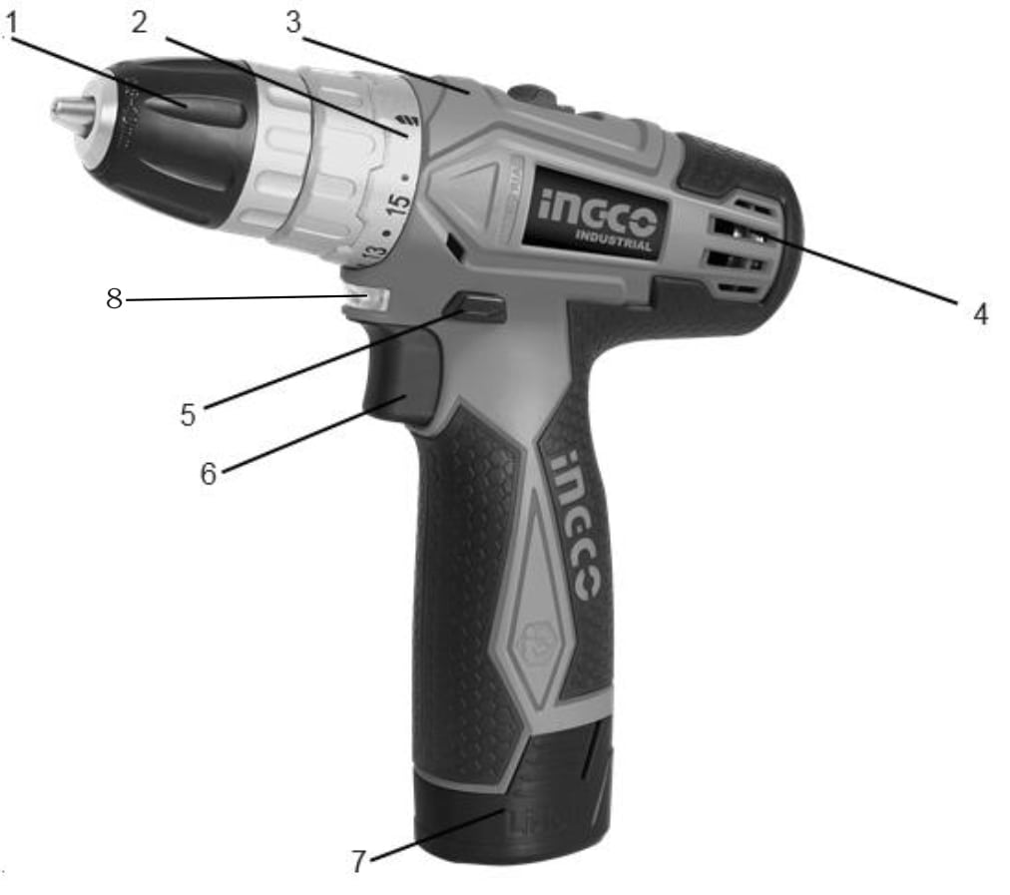
- Патрон быстрозажимной

- Муфта регулятора крутящего момента

- Переключатель режима скорости

- Отверстия вентиляционные

- Переключатель реверса

- Выключатель

- Аккумулятор

- LED-подсветка

ПРИВЕДЕННЫЕ В ДАННОЙ ИНСТРУКЦИИ ИЗОБРАЖЕНИЯ МОГУТ ОТЛИЧАТЬСЯ ОТ ОРИГИНАЛА И НОСЯТ ИСКЛЮЧИТЕЛЬНО ИНФОРМАЦИОННЫЙ ХАРАКТЕР.

ОБЩИЕ МЕРЫ БЕЗОПАСНОСТИ

ВНИМАНИЕ! С целью предотвращения пожаров, поражений электрическим током и травм при работе с электроинструментами соблюдайте перечисленные ниже рекомендации по технике безопасности!

Безопасность на рабочем месте:

- Содержите рабочее место в чистоте. Беспорядок или неосвещенные участки рабочего места могут привести к несчастным случаям.

- Не работайте с этим электроинструментом во взрывоопасном помещении, в

- котором находятся горючие жидкости, воспламеняющиеся газы или пыль. Во время эксплуатации, а также при включении и выключении инструмент вырабатывает искры, что может привести к воспламенению пыли или паров.

- Во время работы с электроинструментом не допускайте близко к Вашему

- рабочему месту детей и посторонних лиц. Отвлекшись, Вы можете потерять контроль над электроинструментом.

Электробезопасность:

- Штепсельная вилка электроинструмента должна соответствовать штепсельной розетке. Никоим образом не изменяйте штепсельную вилку. Не применяйте переходных штекеров для электроинструментов с защитным заземлением. Неизмененные штепсельные вилки и подходящие штепсельные розетки снижают риск поражения электротоком.

- Предпринимайте необходимые меры предосторожности от удара электрическим током. Избегайте контакта корпуса инструмента с заземленными поверхностями, такими как трубы, отопление, холодильники.

- Защищайте электроинструмент от дождя и сырости. Проникновение воды в электроинструмент повышает риск поражения электротоком.

- Не допускается использовать шнур не по назначению, например, для транспортировки или подвески электроинструмента, или для вытягивания вилки из штепсельной розетки. Защищайте шнур от воздействия высоких температур, масла, острых кромок или подвижных частей электроинструмента. Поврежденный или спутанный шнур повышает риск поражения электротоком.

- При работе на свежем воздухе используйте соответствующий удлинитель. Используйте только такой удлинитель, который подходит для работы на улице

- Если невозможно избежать применения электроинструмента в сыром помещении, то устанавливайте выключатель защиты от токов повреждения. Применение выключателя защиты от токов повреждения снижает риск электрического поражения.

Личная безопасность:

- Будьте внимательными, следите за тем, что Вы делаете, и продуманно начинайте работу с электроинструментом. Не пользуйтесь электроинструментом в усталом состоянии или, если Вы находитесь под влиянием наркотиков, спиртных напитков

или лекарств. Один момент невнимательности при работе с электроинструментом может привести к серьезным травмам.

- Применяйте средства индивидуальной защиты и всегда защитные очки. Использование средств индивидуальной защиты: защитной маски, обуви на нескользящей подошве, защитного шлема или средств защиты органов слуха в зависимости от вида работы электроинструмента снижает риск получения травм.

- Предотвращайте непреднамеренное включение электроинструмента. Перед подключением электроинструмента к электропитанию и/или к аккумулятору убедитесь в выключенном состоянии электроинструмента. Не держите подсоединенный инструмент за переключатель.

- Убирайте установочный инструмент или гаечные ключи до включения

- электроинструмента. Инструмент или ключ, находящийся во вращающейся части электроинструмента, может привести к травмам.

- Не принимайте неестественное положение корпуса тела. Всегда занимайте устойчивое положение и держите всегда равновесие. Благодаря этому Вы можете лучше контролировать электроинструмент в неожиданных ситуациях.

- Носите подходящую рабочую одежду. Не носите широкую одежду и украшения.

- Держите волосы, одежду и рукавицы вдали от движущихся частей.

- Широкая одежда, украшения или длинные волосы могут быть затянуты вращающимися частями.
- При наличии возможности установки пылеотсасывающих и пылесборных устройств проверяйте их присоединение и правильное использование. Применение
- пылеотсоса может снизить опасности, создаваемые пылью.

Бережное и правильное обращение и использование электроинструментов:

• Не перегружайте электроинструмент. Используйте для Вашей работы предназначенный для этого электроинструмент. С подходящим по характеристикам электроинструментом Вы работаете лучше и надежнее в указанном диапазоне
- мощности.

- Не работайте с электроинструментом с неисправным выключателем. Электроинструмент, который не поддается включению или выключению, опасен и должен быть отремонтирован.

- До начала наладки электроинструмента, перед заменой принадлежностей и прекращением работы отключайте штепсельную вилку от розетки сети и/или

выньте аккумулятор. Эта мера предосторожности предотвращает непреднамеренное включение электроинструмента.

- Храните неиспользуемые электроинструменты недоступно для детей. Не разрешайте пользоваться электроинструментом лицам, которые незнакомы с ним или не читали настоящих инструкций. Электроинструменты опасны в руках неопытных лиц.

- Тщательно ухаживайте за электроинструментом. Проверяйте работоспособность и ход движущихся частей электроинструмента, отсутствие поломок или повреждений, отрицательно влияющих на функционирование электроинструмента. Поврежденные части должны быть отремонтированы до использования электроинструмента. Плохое обслуживание электроинструментов является причиной большого числа несчастных случаев.

- Держите режущий инструмент в заточенном и чистом состоянии. Заботливо

- ухоженные режущие инструменты с острыми режущими кромками реже заклиниваются и их легче вести.

- Применяйте электроинструмент, принадлежности, рабочие инструменты и т.п. в соответствии с настоящими инструкциями. Учитывайте при этом рабочие условия

- и выполняемую работу. Использование электроинструментов для непредусмотренных работ может привести к опасным ситуациям.

- Неиспользуемый инструмент должен храниться в сухом, закрытом месте, не

- доступном для детей! Не позволяйте использовать инструмент лицам, которые не ознакомились с настоящей инструкцией.

Сервис:

- Ремонт прибора осуществляйте только в сервисных центрах! Ремонт Вашего электроинструмента поручайте только квалифицированному персоналу и только с применением оригинальных запасных частей. Этим обеспечивается надежность и безопасность электроинструмента.

ВНИМАНИЕ! Применение любых принадлежностей и приспособлений, а также выполнение любых операций помимо тех, что рекомендованы данным руководством, может привести к травме или поломке инструмента.

Двойная изоляция:

Ваш инструмент имеет двойную изоляцию. Это означает, что все внешние металлические части электрически изолированы от токоведущих частей. Это выполнено за счет размещения дополнительных изоляционных барьеров между электрическими и механическими частями, делая необязательным заземление инструмента.

ВНИМАНИЕ! Двойная изоляция не заменяет обычных мер предосторожности, необходимых при работе с этим инструментом. Эта изоляционная система служит дополнительной защитой от травм, возникающих в результате возможного повреждения электрической изоляции внутри инструмента.

ПРАВИЛА ТЕХНИКИ БЕЗОПАСНОСТИ ДЛЯ АККУМУЛЯТОРНЫХ ДРЕЛЕЙ

- В зоне сверления не должно быть электропроводки, труб или коммуникаций.

- Избегайте непреднамеренного нажатия на выключатель при перемещении инструмента вдоль тела и при подключении аккумулятора к инструменту.

- Не закрывайте вентиляционные отверстия инструмента и не допускайте их засорения.

- При заклинивании сверла немедленно выключите инструмент.

- Аккумулятор должен быть отсоединен от инструмента: если инструмент не используется, при проведении техобслуживания инструмента.

- При смене принадлежностей поставьте переключатель направления вращения в среднее положение (при этом выключатель будет заблокирован).

- Не подключайте зарядное устройство к сети электропитания через слишком длинный удлинитель.

- Зарядное устройство предназначено только для зарядки аккумулятора данного инструмента. В целях Вашей безопасности не рекомендуем использовать его для зарядки иных батарей. По этой же причине для зарядки данного аккумулятора не следует пользоваться иными зарядными устройствами.

- Перед зарядкой аккумулятора убедитесь, что напряжение зарядного устройства совпадает с напряжением сети питания.

- Необходимо отключать зарядное устройство от сети электропитания: когда оно не используется, в процессе его технического обслуживания; перед подключением или отключением от него аккумулятора.

- Проводите зарядку аккумулятора при температуре +10°С - +40°С. Заряд

аккумулятора под дождём, во влажных помещениях, вблизи легковоспламеняющихся веществ запрещен.

- В процессе работы аккумулятор нагревается. Запрещается заряжать нагретый аккумулятор.

- Следите за тем, чтобы вентиляционные отверстия зарядного устройства оставались открытыми.

- При отключении вилки зарядного устройства из розетки не прилагайте физического усилия к шнуру питания. Это может привести к его повреждению.

- В случае неисправности или износа шнура питания зарядного устройства его необходимо заменить на новый.
- Запрещается бросать аккумулятор в огонь или воду, подвергать его воздействию высоких температур. Это может привести к короткому замыканию, взрыву или выбросу в окружающую среду вредных химических веществ.

- Во избежание короткого замыкания не следует: подключать дополнительные провода к контактам аккумулятора; хранить аккумулятор вместе с небольшими металлическими предметами такими, как скрепки, монеты, метизные изделия.

- Хранение аккумулятора при температуре выше +45°С ведёт к его выходу из строя.

- В целях Вашей безопасности не рекомендуется разбирать аккумулятор и зарядное устройство или самостоятельно ремонтировать их.

- В целях поддержания целостности инструмента и зарядного устройства запрещается снимать установленные части корпуса и винты, а также таблички и наклейки с указаниями и техническими характеристиками.

- Используйте зарядное устройство только при напряжении, указанном на табличке с техническими характеристиками устройства.

- При несоблюдении правил данной инструкции или температурных условий может произойти протечка аккумулятора. В случае попадания электролита из аккумулятора на кожу следует немедленно промыть ее водой. При попадании электролита в глаза промойте их водой в течение 10 минут, затем обратитесь к врачу.

- Для ввода в эксплуатацию нового аккумулятора необходимо:

- полностью разрядить аккумулятор в рабочем режиме; зарядить аккумулятор с использованием штатного зарядного устройства в течение 3-5 часов; повторить вышеуказанные (1-2) действия 3-5 раз для достижения расчетной емкости аккумулятора.

МЕРЫ БЕЗОПАСНОСТИ ПРИ РАБОТЕ С БЛОКОМ АККУМУЛЯТОРОВ

Заряжайте аккумуляторы при температуре окружающего воздуха от 10 до 40°С. При температуре ниже 10°С может произойти сверхнормативная зарядка, что опасно. Аккумулятор не способен заряжаться при температуре выше 40°С. Оптимальная температура от 20 до 25°С. Перед зарядкой горячего аккумулятора дайте ему остыть.

ВНИМАНИЕ! Новый аккумулятор поставляется разряженным. Необходимо полностью зарядить аккумулятор перед первым использованием.

- Не разбирайте аккумулятор и зарядное устройство.

- Будьте осторожны при обращении с аккумуляторами – не подвергайте их тряске и не роняйте аккумуляторы.

- Запрещается бросать аккумулятор в огонь, даже если он разряжен, поврежден, изношен. При возгорании аккумулятор может разрушиться.

- Избегайте попадания посторонних предметов в вентиляционные отверстия

зарядного устройства. Попадание металлических предметов или легковоспламеняющихся веществ в вентиляционные отверстия зарядного устройства может вызвать замыкание или поломку зарядного устройства.

- При повреждении и ненадлежащем использовании аккумулятора могут выделяться газ и жидкость. Обеспечьте приток свежего воздуха, при необходимости обратитесь к врачу.
- Не храните инструмент и аккумуляторы в таких местах, где температура может достичь и превысить значение +50°С.

- Если вы не пользуетесь аккумуляторной дрелью длительное время, периодически (раз в 2-3 месяца) перезаряжайте аккумуляторы, предварительно их разрядив.

- Не заряжайте аккумуляторы других изготовителей.

ПОДГОТОВКА ИНСТРУМЕНТА К РАБОТЕ, ЭКСПЛУАТАЦИЯ

Зарядка батареи (рис.1)

ВНИМАНИЕ! Используйте только зарядное устройство и аккумулятор, поставляемые в комплекте с шуруповертом. Использование зарядного устройства и\или аккумулятора других производителей может привести к выходу из строя зарядного устройства или аккумулятора из комплекта.
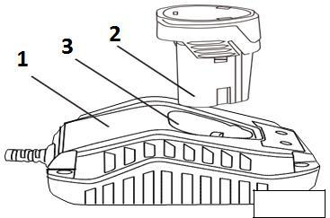

Последовательность зарядки

- Поместите аккумулятор (2) в гнездо зарядного устройства (3). Расположите аккумулятор так, чтобы положительный и отрицательный полюса совпали с соответствующими обозначениями на зарядном устройстве (“+” с “+”,”-“ с”-“), и нажмите на аккумулятор, чтобы он коснулся дна зарядного
устройства и зафиксировался.

2. Включите зарядное устройство в розетку ^{Рис.1} электросети, загорится красная индикаторная лампа, что указывает на работоспособность зарядного устройства.

- Затем загорится зеленая индикаторная лампа, что свидетельствует о процессе зарядки аккумулятора.

- Зарядка аккумулятора может занять от 1,5 до 5 часов, в зависимости от емкости аккумулятора.

ВНИМАНИЕ! Если контрольная лампа не загорается, выключите зарядное устройство из розетки, проверьте состояние корпуса аккумулятора и правильность направления установленной батареи.

ВНИМАНИЕ! Если аккумулятор находился на солнце, или только что использовался, лампа на зарядном устройстве может не загореться. В этом случае дайте аккумулятору остыть перед зарядкой до комнатной температуры.

Примерное время зарядки аккумулятора при температуре 20°С составляет – 3-5ч. Время зарядки увеличивается при понижении температуры воздуха, либо в случае недостаточного напряжения в электросети.

- Отсоедините кабель зарядного устройства от электросети.
- Придерживая зарядное устройство, достаньте аккумулятор.

Аккумулятор прослужит дольше, если будут соблюдаться следующие условия эксплуатации:

- Зарядка аккумулятора должна проводиться при температуре воздуха 18-24°С, запрещается пользоваться батареей и зарядным устройством при температуре ниже 4,5°С или выше 40°С.

- Во время зарядки аккумулятор и зарядное устройство могут слегка нагреваться – это является нормальным состоянием и не свидетельствует о неисправности.

- Если аккумулятор не заряжается должным образом, выполните следующие действия: а) убедитесь, что в сети питания есть ток, подключив какой-либо другой электроприбор; б) проверьте все соединения кабеля питания;

в) переместите зарядное устройство с батареей в помещение, где соблюдаются оптимальные температурные условия;

г) если неисправность не устранена, обратитесь за помощью в авторизованный сервисный центр.

- Для того чтобы аккумулятор набрал полную емкость, рекомендуется произвести так называемую “раскачку” аккумулятора. Для этого проведите 3 – 5 циклов полной зарядки и полной разрядки аккумулятора. Разряд аккумулятора не должен быть «глубоким», чтобы не испортить аккумулятор.
- Заряжайте аккумулятор всякий раз, когда замечено снижение мощности инструмента. Запрещается работать инструментом, если аккумулятор разряжен. Не рекомендуется производить подзарядку не полностью разряженного аккумулятора.

- Запрещается погружать аккумулятор или зарядное устройство в воду или другую жидкость.

- Запрещается вскрывать аккумулятор или зарядное устройство.

СНЯТИЕ И УСТАНОВКА БАТАРЕИ

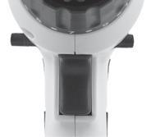
ВНИМАНИЕ! Перед установкой или снятием аккумулятора, убедитесь, что переключатель реверса находится в среднем состоянии, блокируя двигатель!

Снятие\установка аккумуляторной батареи(Рис.2)

Для снятия аккумуляторной батареи – нажмите два фиксатора (2) с двух сторон аккумулятора (1) и, удерживая инструмент за рукоятку, вытащите аккумулятор из инструмента.
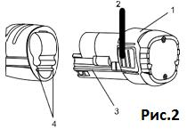
Чтобы вставить аккумулятор, совместите его пазы (3) с направляющими на инструменте (4). Плотно вставьте акумулятор до упора, пока не услышите щелчок. Не

используйте силу, аккумулятор должен свободно скользить по направляющим!

ПОДГОТОВКА ИНСТРУМЕНТА, ЭКСПЛУАТАЦИЯ Установка бит или сверел(Рис.3)

ВНИМАНИЕ! Перед установкой или снятием оснастки с инструмента, убедитесь, что переключатель реверса находится в среднем положении!

ВНИМАНИЕ! Никогда не раскручивайте патрон, включив двигатель и держась одной рукой за патрон.
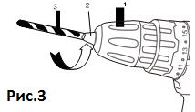

ВНИМАНИЕ! Установку оснастки производите только руками. Использование вспомогательных средств (например, пассатижи) может привести к повреждению и выходу из строя патрона.

1. Удерживая основание патрона одной рукой,

поверните другой верхнюю часть (1) против часовой стрелки до необходимого

раскрытия кулачков (2).

- Вставьте биту или сверло (3) подходящего размера внутрь патрона до упора

- Удерживая нижнюю часть патрона, поворачивайте верхнюю часть (1) до тех пор, пока кулачки плотно не захватят хвостовик оснастки.

- Для снятия оснастки выполните пункт (1).

Регулировка крутящего момента(Рис.4)

Для настройки крутящего момента используйте регулятор
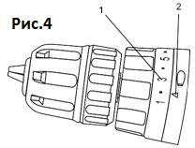

- и индикатор (2) крутящего момента.

Регулировка крутящего момента возможна с шагом +1 от 1 до 16

Для точной настройки крутящего момента, выставьте минимальное значение – 1 и попробуйте закрутить винт. Если этого усилия недостаточно - добавляйте по 1 единице до нахождения нужного крутящего момента.

ВНИМАНИЕ! Не производите поворот регулятора крутящего момента при нажатом выключателе инструмента. Выключатель должен находится в состоянии “ВЫКЛ”.

Для использования режима дрели – выставьте регулятор на иконку . В данном режиме будет использоваться вся мощность шуруповерта, без ограничений.

Переключатель реверса
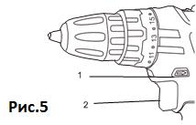

Для изменения вращения патрона – используйте переключатель реверса(1). Если поставить переключатель реверса в среднее положение – будет блокирован запуск двигателя. Никогда не переключайте реверс(1) при нажатом выключателе (2). Это может привести к поломке инструмента.

Включение\выключение шуруповерта

- Убедитесь, что аккумулятор полностью заряжен

- Выставьте крутящий момент, либо режим сверления

- Вставьте соответствующую оснастку

- Нажатием на выключатель инструмента (2, рис.5) – произведите запуск двигателя. При нажатии выключателя (2) автоматически загорается подсветка рабочей области
(1, рис.5).

- Регулируйте скорость вращения путем нажатия на выключатель (2, рис.5)

- Для понижения\увеличения максимальной скорости

используйте переключатель (1, рис.6). Не переключайте скорость при работающем двигателе. Используйте низкую скорость «1» для работы с крупными саморезами, винтами или сверлением отверстий большого диаметра. Скорость «2» предназначена для высокоскоростного использования при меньших диаметрах сверла или саморезов.
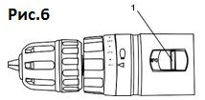

ХРАНЕНИЕ ИНСТРУМЕНТА, ТРАНСПОРТИРОВКА, УТИЛИЗАЦИЯ

После завершения всех работ с инструментом:

- Выньте сверло или биту из патрона.

ВНИМАНИЕ! Всегда храните сверла и биты в отдельном отсеке или кейсе, во избежание их попадания в инструмент или повреждения инструмента оснасткой при транспортировке

- Очистите инструмент от пыли и прочих загрязнений. Не используйте абразивные чистящие средства или химикаты. Для очистки инструмента достаточной протереть его слегка влажной тряпкой и просушить. Исключите попадание воды внутрь инструмента.

- По возможности продуйте вентиляционные отверстия сжатым воздухом или почистите пылесосом для устранения пыли из двигателя инструмента.
- Поместите инструмент в специальный кейс, позволяющий избежать ударов по нему, попадания влаги и мусора.

- Для данного инструмента нет необходимости в смазке оператором. Все смазочные материалы рассчитаны на весь срок службы инструмента.

ВНИМАНИЕ! Инструмент, отработавший свой ресурс, нельзя утилизировать как бытовые отходы. Утилизируйте инструмент только в соответствии с законами, применяемыми в Вашем регионе.

ВНИМАНИЕ! Производить ремонт и сервисное обслуживание инструмента, может только специалист авторизированного сервисного центра! Ремонт и обслуживание инструмента своими силами или в сторонней организации – снимают с производителя гарантийные обязательства и ответственность за любой ущерб, нанесенный таким изделием.

ВНИМАНИЕ! Использование неоригинальных запчастей и оснастки, а также нерегламентированное изменение конструкции и модификации инструмента, снимают с производителя гарантийные обязательства и ответственность за любой ущерб, нанесенный таким изделием.

Более подробную информацию по инструменту Вы можете узнать на сайте производителя или компании-дилера в Вашем регионе.

Соответствует требованиям технических регламентов Таможенного Союза:

ТР ТС 04/2011 «О БЕЗОПАСНОСТИ НИЗКОВОЛЬТНОГО ОБОРУДОВАНИЯ»

ТР ТС 020/2011 «ЭЛЕКТРОМАГНИТНАЯ СОВМЕСТИМОСТЬ ТЕХНИЧЕСКИХ СРЕДСТВ» ТР ТС 010/2011 «О БЕЗОПАСНОСТИ МАШИН И ОБОРУДОВАНИЯ»

Вес инструмента нетто: см. тех. характеристики

Производитель: ИНГКО Тулз КО., ЛТД., Донг Ян Роуд д.118, Сужоу, Китайская Народная

Республика

Страна происхождения: Китай

ГАРАНТИЙНЫЙ ТАЛОН № ________

Гарантийные обязательства:
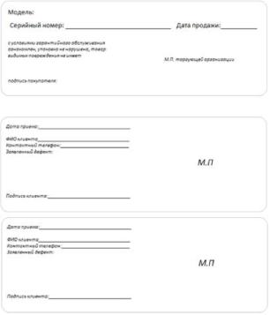

1. Настоящие гарантийные обязательства

распространяются на Изделия, приобретенные через сеть официальных дилеров в России и странах СНГ.

2. Гарантийный срок составляет 12 (двенадцать) месяцев с даты продажи.

3. Бесплатное гарантийное обслуживание изделия в течение гарантийного срока обеспечивается при соблюдении следующих условий:

• Соблюдение потребителем правил эксплуатации изделия, описанных в документации, прилагаемой к Изделию;

• Соблюдение потребителем требований безопасности и условий эксплуатации Изделия техническим стандартам, указанных в документации;

• Использование продукции INGCO в той области, для которой она предназначена: INDUSTRIAL - в профессиональной, STANDARD - в бытовой.

• Соответствие Изделия условиям

гарантийного обслуживания,

предусмотренным настоящими

Гарантийными обязательствами и действующему законодательству страны приобретения Изделия

• Наличие правильно оформленного Гарантийного талона установленного образца, а также товарного (кассового) чека, счета фактуры, подтверждающих дату продажи.

4. Настоящие гарантийные обязательства не

распространяются на оснастку и комплектующие к Изделию.

5. Настоящие гарантийные обязательства не включают профилактические работы и чистку внутренних частей Изделия.

- Настоящие гарантийные обязательства не распространяются на Изделие, поврежденное в результате: использования инструмента не по назначению, природных явлений; действия перегрузки, повлекшие за собой выход из строя ротора, статора и т.п.; деятельности животных; механических воздействий; попадания в Изделие посторонних предметов и жидкостей; неправильной установки, эксплуатации, хранения и транспортировки Изделия; несанкционированного доступа к узлам и деталям изделия лиц, не уполномоченных на проведение указанных действий.

Гарантийные обязательства не распространяются также на части подверженные естественному износу (угольные щетки, зубчатые ремни, резиновые уплотнения, сальники, клапаны и т.д.), на сменные принадлежности (патроны, цанги, шины, звездочки, фильтры и т.д.) и рабочую оснастку (пилки, сверла, фрезы, пильные диски, буры, пистолеты, шлифовальную и распылительную оснастку, шланги и т.д.)

- Гарантийные претензии на аккумуляторы рассматриваются только при предоставлении к осмотру зарядного устройства, инструмента или оборудования, с которым он был куплен. Если аккумулятор куплен отдельно, необходимо предоставить аккумулятор и зарядное устройство к нему. Обязательным условием гарантии на литий-ионные аккумуляторы является выполнение процедуры зарядки аккумулятора минимум 1 раз каждые 3 месяца в случае долгого неиспользования инструмента.
- При утрате гарантийного талона дубликат не выдается.

